Консультация для родителей

«Наши друзья — витамины»

Воспитатель

Михайлова Ольга Викторовна

 | Чтобы организм человека был здоровым и крепким, ему необходимо полноценное и правильное питание. В пищевых продуктах, которые употребляет человек, содержится много питательных веществ - белков, жиров, углеводов, минеральных солей и воды. Но, кроме этого, есть особые вещества, необходимые для нормальной работы организма. Их называют витаминами.  «Вита» по-латыни - значит жизнь. Действительно, без витаминов невозможна жизнь человека.
Витамины нужны для роста и развития организма. Благодаря им человек меньше болеет, лучше работает, у него быстро заживают раны, порезы и сращиваются кости, а также повышается выносливость при физической нагрузке.
Несколько веков назад, когда люди еще не знали, что такое «витамин», моряки, ходившие в дальние плавания, часто заболевали какой-то непонятной болезнью. Сильные, крепкие, закаленные в штормах матросы вдруг слабели, делались сонливыми. У них начинали кровоточить десны, выпадать зубы. Но стоило людям вернуться на берег, как довольно скоро болезнь, которую назвали цингой, проходила сама собой. Впрочем, замечали и другое. На тех кораблях, где было, вдоволь запасено кислой капусты и где повар выращивал зеленый лук, люди болели цингой гораздо реже. И только спустя много лет стало ясно: в пище матросов не хватало витаминов.
В настоящее время известно более 30 различных витаминов. Для их обозначения пользуются буквами латинского алфавита: А, В, С, D и т. д.

 |  | 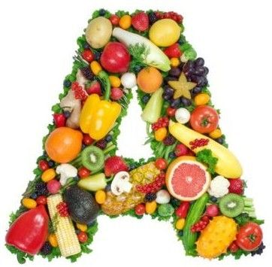 | Витамин А необходим для роста организма и поддержания зрения. Он содержится в таких продуктах, как морковь, петрушка, зеленый лук, сладкий и горький перец, ботва свеклы и редиса, щавель. Довольно много его в яичном желтке, сливочном масле, чуть меньше в молоке.
 |  |  | Витамин В укрепляет мышцы и кости организма, повышает его чувствительность. Он содержится в хлебе, свином мясе, печени, Крупах, гречневой, овсяной кашах, горохе, фасоли, бобах, яйцах.
 |  |  |  | Витамин С. Этот витамин излечивает цингу - болезнь мореплавателей. Однако случаи заболевания цингой встречались и среди мирного населения. Чаще всего они возникали в результате стихийных бедствий и вследствие неурожая овощей, особенно картофеля. Витамин С содержится, главным образом, в свежих фруктах, овощах и ягодах. Наиболее богаты им плоды шиповника, черная смородина, капуста, хрен, апельсины, лимоны, хвоя, незрелые грецкие орехи. Один из важнейших источников витамина С - картофель.
Витамины, содержащиеся во фруктах:  А - абрикос, шиповник, рябина, хурма (восстанавливает зрение, укрепляет кожу, необходим для нормального роста);  В2 - слива, вишня, алыча, шиповник (предупреждает нарушение зрения, поражение кожи);  В6 - боярышник, виноград, калина (участвует в обмене веществ в организме);  С - черная смородина, облепиха, апельсины, лимон, мандарин (предупреждает простудные заболевания, цингу);  К - рябина, облепиха, черная смородина (повышает свертываемость крови). |  |  |  |  | 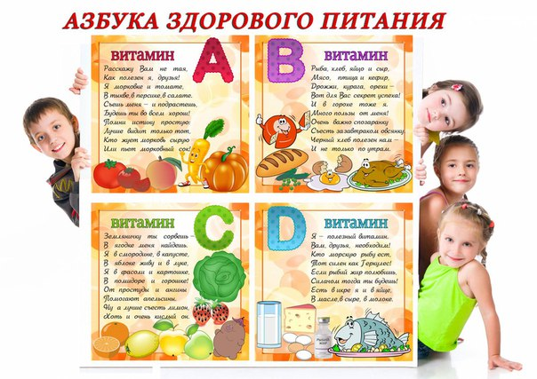

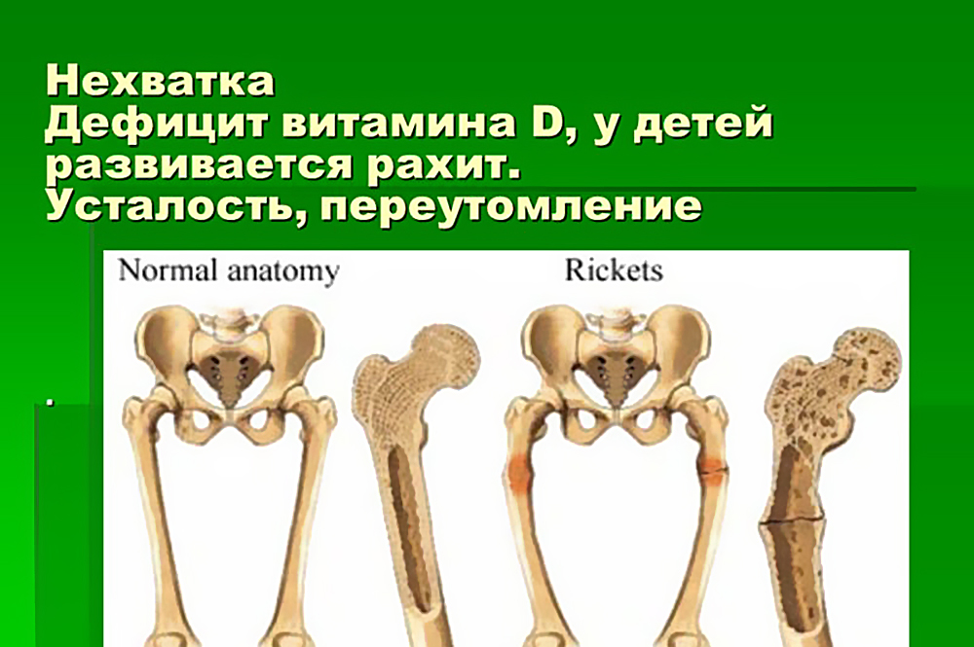

У того, кто ест овощи и фрукты всегда, как правило, хорошее самочувствие, чистая кожа, изящная фигура. Овощи и фрукты — главные поставщики витаминов.

Таким образом, для сохранения и улучшения здоровья человеческому организму необходимы все витамины, поэтому питаться нужно правильно, а хранить продукты грамотно.



